BAB IV
GAMBARAN UMUM WILAYAH

Pada bab ini akan dijelaskan gambaran umum mengenai jalan tol dan prasaranan jalan transportasi di wilayah studi.

Prasarana Jalan Bandar Lampung-Metro

Jaringan Jalan

Kota Bandar Lampung direncanakan memiliki jaringan prasarana transportasi pelayanan perkotaan yang meningkat secara kualitas dan jangkauan pelayanan. Sebagai Pusat Kegiatan Nasional (PKN), kualitas dan jangkauan pelayanan tersebut berpengaruh terhadap kelancaran pergerakan dengan pusat kegiatan lainnya.

Berdasarkan dokumen Studi Master Plan Rencana Jaringan Lalulintas dan Angkutan Jalan Provinsi [28], Kota Bandar Lampung memiliki potensi ekonomi terbesar dengan kota penyebar kegiatan ekonomi diantaranya Metro, Kotabumi, Pringsewu, Kalianda dan Kota Agung. Dan Peraturan Pemerintah No. 26 Tahun 2008 Tentang Rencana Tata Ruang Wilayah Nasional terdapat dua kawasan yaitu Bandar Lampung-Metro yang merupakan kawasan andalan prioritas di Provinsi Lampung sebagai perkebunan, pariwisata, tanaman pangan, aneka industri dan perikanan laut.

Tabel 4.1 Panjang Jalan Menurut Yang Berwenang (Kab/Kota) Di Provinsi Lampung
No. | Kabupaten/Kota | Panjang Jalan (Km)
 |  | Jalan Negara | Jalan Provinsi | Jalan Kabupaten | Jumlah
1 | 2 | 3 | 4 | 5 | 6
1 | Kabupaten Lampung Barat | 216,248 | 83,810 | - | 300,058
2 | Kabupaten Tanggamus | 110,305 | 120,930 | - | 231,235
3 | Kabupaten Lampung Selatan | 134,087 | 97,270 | - | 231,357
4 | Kabupaten Lampung Timur | 131,626 | 185,190 | - | 316,816
5 | Kabupaten Lampung Tengah | 130,374 | 282,880 | - | 413,254
6 | Kabupaten Lampung Utara | 88,557 | 98,920 | - | 187,477
7 | Kabupaten Way Kanan | 128,778 | 236,920 | - | 365,698
8 | Kabuapten Tulang Bawang | 81,638 | 189,910 | - | 271,548
9 | Kabupaten Pesawaran | 15,035 | 187,690 | - | 202,725
10 | Kabupaten Pringsewu | 30,417 | 23,390 | - | 53,807
11 | Kabupaten Tulang Bawang Barat | - | 157,440 | - | 157,440
12 | Kabupaten Mesuji | 20,981 | 38,460 | - | 59,441
13 | Kota Bandar Lampung | 61,539 | 38,83 | - | 65,422
14 | Kota Metro | 9,988 | - | - | 9,988
15 | Kab. Pesisir Barat | - | - | - | -
JUMLAH |  | 1.159,573 | 1.702,810 |  | 2,866,266
Sumber: Dinas Perhubungan Provinsi Lampung 2015

Berdasarkan data di atas, panjang ruas jalan di provinsi Lampung sepanjang 1.702,81 km (Kep. Gubernur Lampung Nomor : G/433.a/III.09/HK/2011), dan Jalan nasional sepanjang 1.159,57 km. Kota Bandar Lampung memiliki jalan yang berstatus Jalan Provinsi dan Jalan Negara atau Jalan Nasional. Sedangkan Kota Metro belum memiliki jalan yang bestatus Jalan Provinsi. Dalam Peraturan Mentri Pekerjaan Umum Nomor 3 Tahun 2012 Tentang Pedoman Penetapan Fungsi dan Status Jalan, Jalan Negara atau Nasional memiliki fungsi sebagai Jalan Arteri Primer, Jalan Kolektor Primer I, Jalan Tol dan Jalan Strategis Nasional. Sedangkan Jalan Provinsi memiliki fungsi jalan sebagai Jalan Kolektor Primer II dan III serta Jalan Strategis Nasional.

Peranan jaringan jalan dan fungsinya tersebut sangat penting dalam mendukung sistem pergerakan regional lintas Sumatera beserta interaksi penumpang dan barang yang terjadi antara Pulau Jawa dan Pulau Sumatera. Dilihat dari fungsinya sebagai pembentuk struktur ruang dan sebagai pembentuk pergerakan regional, Jaringan jalan di Provinsi Lampung dapat dibedakan sebagai berikut [27]:
- Jalan Lintas Tengah sepanjang 318,95 km, melintas dari Bakauheni – Bandar Lampung – Bandar Jaya – Kotabumi – Bukit Kemuning – Blambangan Umpu – Batas Sumatera Selatan.
- Jalan Lintas Timur sepanjang 289,57 km, melintas dari Bakauheni – Bandar Lampung – Bandar Jaya – Menggala – Pematang Panggang – Batas Sumatera Selatan.
- Jalan Lintas Barat sepanjang 430,33 km, melintas dari Bakauheni – Bandar Lampung – Bandar Jaya – Kotabumi – Bukit Kemuning – Liwa – Krui – Pugung Tampak– Batas Bengkulu.
- Jalan Lintas Pantai Barat sepanjang 416,48 km, melintas dari Bakauheni – Bandar Lampung – Pringsewu - Kota Agung – Bengkunat – Biha – Krui – Pugung Tampak – Batas Bengkulu.
- Jalan Lintas Pantai Timur sepanjang 294,04 km, melintas dari Bakauheni – Ketapang - Labuhan Maringgai – Sukadana – Menggala – Pematang Panggang – Batas Sumatera Selatan.

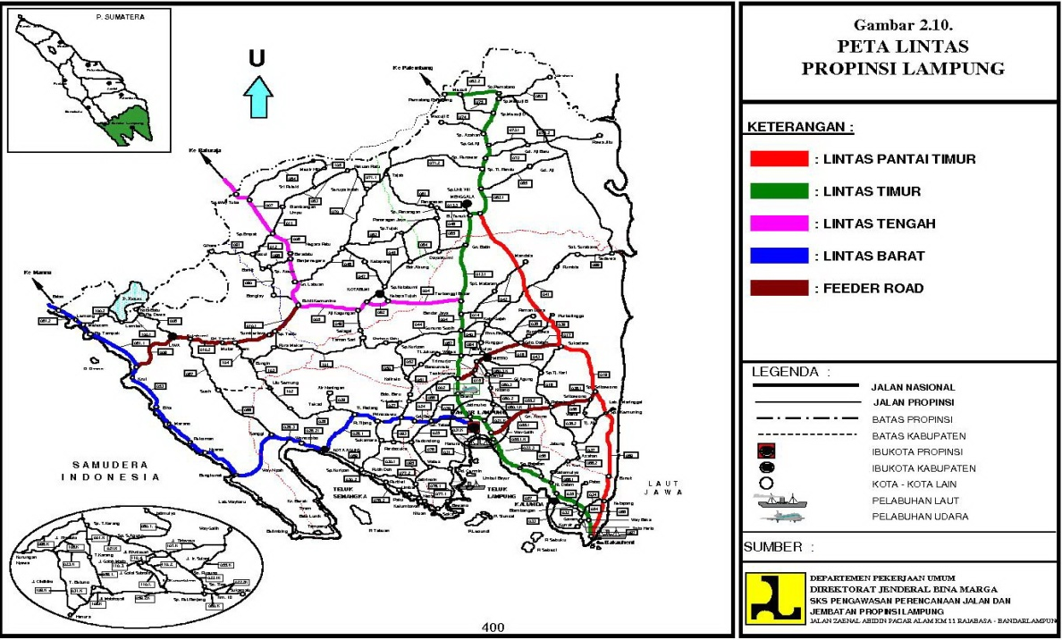
Gambar 4.1 Peta Jaringan Jalan Provinsi Lampung
Sumber: Dinas Perhubungan Provinsi Lampung 2010
Berdasarkan data Jaringan Jalan di Provinsi Lampung di atas, pegerakan yang terjadi skala lokal antara Bandar Lampung Metro melewati rute Jalan Lintas Tengah, Barat dan Lintas Timur. Kedua rute tersebut beririsan dari Bandar Lampung hingga Bandar Jaya, yang melalui Jalan Gatot Subroto.

Pola Pergerakan

Dalam menjamin mewujudkan suatu sistem transportasi yang lancar antara Kota Bandar Lampung-Metro, perlu diketahuinya seberapa besar pergerakan yang terjadi antara kedua kota tersebut. Peningkatan yang terjadi dari jumlah pergerakan baik antara Kota Bandar Lampung-Metro atau antara kota-kota lainnya, akan menentukan kinerja dari struktur ruang yang ada.

Jumlah pergerakan yang terjadi antar kota di Provinsi Lampung berdasarkan dokumen Tataran Transportasi Wilayah Provinsi Lampung [27] dapat dilihat pada Tabel 4.2 di bawah.

Tabel 4.2 Bangkitan Dan Tarikan Perjalanan Orang Di Provinsi Lampung 2015
Nama Zona | No. Zona | Bangkitan (Oi)  (orang/hari) | Tarikan (Dd) (orang/hari)
Bakauheni | 1 | 44240 | 45165
Kalianda | 2 | 49335 | 41315
Tanjung Bintang | 3 | 20964 | 27210
Sumberejo | 4 | 48008 | 67688
Sukadana | 5 | 36286 | 55894
Metro | 6 | 83508 | 104345
Bandar Lampung | 7 | 315512 | 160320
Natar | 8 | 21923 | 18798
Pringsewu | 9 | 80847 | 138897
Hanura | 10 | 31651 | 30962
Seputih Banyak | 11 | 25518 | 28135
Bandar Jaya | 12 | 35132 | 63185
Kalirejo | 13 | 31483 | 43510
Kota Agung | 14 | 113938 | 112343
Bukit Kemuning | 15 | 17184 | 32051
Kota Bumi | 16 | 57025 | 91673
Menggala | 17 | 78213 | 140889
Kasui | 18 | 34238 | 59217
Blambangan Umpu | 19 | 51928 | 88649
Liwa | 20 | 30322 | 76485
Krui | 21 | 30316 | 41284
Bengkunat | 22 | 21109 | 54897
Simpang Pematang | 23 | 31840 | 62625
Bandara | 24 | 1711 | 1193
Stasiun | 25 | 3212 | 1622
Pelabuhan Panjang | 26 | 8571 | 9933
Pelabuhan Bakauheni | 27 | 50251 | 37758
Pulau Jawa | 28 | 252816 | 79859
Sumatera Selatan | 29 | 180214 | 127986
Bengkulu | 30 | 133142 | 76548
TOTAL |  | 1920438 | 1920438
Sumber: Dinas Perhubungan Provinsi Lampung 2010

Pada tahun 2015 total produksi perjalanan mencapai 1.920.438 orang/hari. Kota Bandar Lampung menjadi asal/tujuan perjalanan yang terbesar di Provinsi Lampung. Sehingga secara presentase bangkitan perjalanan di Kota Bandar Lampung sebesar 16,4% dan tarikan perjalanannya sebesar 8,3% dari seluruh pergerakan yang terjadi di Provinsi Lampung. Sedangkan untuk Kota Metro, Bangkitan perjalanan yang terjadi di tahun 2015 adalah sebesar 4,3% dan tarikan perjalanannya sebesar 5,4% dari seluruh pergerakan yang terjadi di Provinsi Lampung. Berdasarkan data tersebut Kota Bandar Lampung berada di peringkat pertama dengan jumlah pergerakan terbesar yang terjadi di Provinsi Lampung, disusul Pulau Jawa, Sumatera Selatan, Bengkulu, Kota Agung dan Metro.

Data tersebut dihitung berdasarkan tahun dasar 2010 yang kemudian dilakukan analisis untuk memperkirakan jumlah perjalanan, melalui perhitungan ini suatu zona akan diketahui seberapa besar perjalanan yang dibangkitkan dan seberapa besar arah yang dituju. Data jumlah pertumbuhan penduduk serta data sosio-ekonomi menjadi dasar perhitungan Bangkitan dan Tarikan di Provinsi Lampung. Selanjutnya sebaran pergeakan yang terjadi di setiap kota atau zona dapat dilihat pada Tabel 4.3 di bawah.

Tabel 4.3 Matrik Asal Tujuan Tahun 2015 (Orang/Hari)
Nama Zona | Tujuan Zona
 | Asal  Zona | 1 | 2 | 3 | 4 | 5 | 6 | 7 | 8 | 9 | 10 | 11 | 12 | 13 | 14 | 15 | 16 | 17 | 18 | 19 | 20 | 21 | 22 | 23 | 24 | 25 | 26 | 27 | 28 | 29 | 30
Bakauheni | 1 | 0 | 947 | 793 | 2010 | 871 | 5255 | 8335 | 384 | 704 | 889 | 391 | 351 | 1199 | 2946 | 424 | 1759 | 941 | 602 | 1420 | 313 | 139 | 676 | 318 | 32 | 67 | 7 | 120 | 0 | 9278 | 3070
Kalianda | 2 | 199 | 0 | 449 | 2211 | 1739 | 5663 | 7256 | 212 | 806 | 949 | 762 | 470 | 576 | 3244 | 975 | 2012 | 470 | 1387 | 3200 | 2343 | 863 | 835 | 272 | 19 | 37 | 3 | 80 | 48 | 7536 | 4718
Tanjung Bintang | 3 | 110 | 594 | 0 | 526 | 169 | 3762 | 2260 | 238 | 4590 | 68 | 153 | 232 | 269 | 716 | 358 | 822 | 140 | 313 | 919 | 413 | 141 | 154 | 287 | 14 | 27 | 1 | 69 | 0 | 2768 | 851
Sumberejo | 4 | 1844 | 1105 | 757 | 0 | 1545 | 629 | 2151 | 879 | 3112 | 986 | 1539 | 1270 | 1930 | 4488 | 562 | 1661 | 4550 | 2944 | 6816 | 2684 | 1218 | 654 | 1582 | 9 | 15 | 6 | 262 | 0 | 2242 | 565
Sukadana | 5 | 1435 | 1814 | 745 | 1423 | 0 | 617 | 1254 | 818 | 3061 | 760 | 574 | 1625 | 1399 | 3460 | 324 | 2376 | 4153 | 362 | 2916 | 1527 | 1526 | 282 | 1753 | 8 | 14 | 0 | 11 | 0 | 2048 | 0
Metro | 6 | 827 | 975 | 393 | 2650 | 890 | 0 | 22900 | 855 | 3268 | 231 | 638 | 266 | 323 | 20930 | 947 | 1311 | 1522 | 3063 | 4270 | 1379 | 1461 | 88 | 771 | 12 | 22 | 16 | 859 | 0 | 7372 | 5269
Bandar Lampung | 7 | 7826 | 12335 | 10561 | 15129 | 18722 | 12175 | 0 | 5944 | 21790 | 3081 | 6293 | 12531 | 18277 | 10799 | 8832 | 41267 | 53063 | 6982 | 15847 | 9513 | 2847 | 1982 | 8625 | 105 | 229 | 21 | 463 | 57 | 5764 | 4454
Natar | 8 | 494 | 1562 | 50 | 748 | 698 | 1823 | 1268 | 0 | 1321 | 689 | 586 | 340 | 195 | 1023 | 932 | 2061 | 1292 | 395 | 383 | 582 | 895 | 212 | 573 | 16 | 32 | 8 | 234 | 255 | 1530 | 1725
Pringsewu | 9 | 1848 | 1954 | 998 | 2273 | 2286 | 6831 | 10369 | 624 | 0 | 1737 | 1033 | 1758 | 1764 | 16077 | 1503 | 3321 | 5617 | 3678 | 5096 | 2695 | 432 | 4464 | 2244 | 6 | 9 | 1 | 152 | 40 | 542 | 1495
Hanura | 10 | 1046 | 772 | 473 | 765 | 792 | 2953 | 2501 | 190 | 2294 | 0 | 353 | 353 | 258 | 2056 | 549 | 1651 | 1987 | 1164 | 2873 | 1704 | 380 | 1938 | 331 | 28 | 59 | 13 | 1648 | 59 | 554 | 1907
Seputih Banyak | 11 | 725 | 536 | 397 | 1071 | 1499 | 202 | 2395 | 517 | 2013 | 331 | 0 | 989 | 580 | 1975 | 176 | 1210 | 1235 | 422 | 195 | 931 | 238 | 558 | 643 | 24 | 49 | 9 | 344 | 176 | 2933 | 3148
Bandar Jaya | 12 | 1140 | 920 | 882 | 1657 | 750 | 208 | 6721 | 284 | 1275 | 474 | 504 | 0 | 624 | 1428 | 372 | 2602 | 3232 | 254 | 643 | 1162 | 1733 | 542 | 674 | 16 | 30 | 18 | 184 | 219 | 4246 | 2338
Kalirejo | 13 | 668 | 838 | 290 | 1796 | 1121 | 347 | 3228 | 359 | 1941 | 243 | 750 | 945 | 0 | 2654 | 170 | 1796 | 1594 | 895 | 254 | 1912 | 1323 | 331 | 422 | 29 | 61 | 13 | 325 | 18 | 3743 | 3418
Kota Agung | 14 | 1157 | 2994 | 901 | 5101 | 3511 | 13584 | 21853 | 1210 | 15253 | 2369 | 1487 | 1279 | 1336 | 0 | 1615 | 4040 | 8156 | 1457 | 4423 | 9475 | 4522 | 2155 | 5378 | 15 | 29 | 1 | 85 | 0 | 114 | 438
Bukit Kemuning | 15 | 561 | 309 | 668 | 447 | 819 | 239 | 1442 | 252 | 1051 | 221 | 132 | 403 | 920 | 1358 | 0 | 1575 | 800 | 556 | 1588 | 1099 | 701 | 423 | 221 | 11 | 21 | 8 | 309 | 55 | 343 | 651
Kota Bumi | 16 | 1896 | 995 | 1386 | 1751 | 2167 | 731 | 5014 | 636 | 2217 | 1077 | 680 | 1355 | 69 | 3209 | 1903 | 0 | 5141 | 5610 | 8203 | 4653 | 2871 | 1297 | 1789 | 12 | 21 | 5 | 71 | 0 | 1799 | 467
Menggala | 17 | 1603 | 2401 | 1364 | 6366 | 3180 | 18292 | 10976 | 647 | 1565 | 1976 | 1923 | 2112 | 2552 | 1643 | 1081 | 4638 | 0 | 2293 | 3842 | 1337 | 158 | 4629 | 1885 | 95 | 207 | 1 | 49 | 0 | 1253 | 145
Kasui | 18 | 432 | 329 | 121 | 2128 | 1262 | 5214 | 3708 | 287 | 1839 | 376 | 617 | 703 | 617 | 1278 | 383 | 901 | 2228 | 0 | 1025 | 2909 | 788 | 488 | 116 | 27 | 56 | 21 | 191 | 25 | 2548 | 3621
Blambangan Umpu | 19 | 1205 | 901 | 552 | 4426 | 1728 | 7344 | 6624 | 379 | 1908 | 203 | 1778 | 1515 | 2395 | 5048 | 867 | 1580 | 4026 | 1697 | 0 | 2010 | 3042 | 694 | 995 | 14 | 28 | 0 | 37 | 65 | 803 | 63
Liwa | 20 | 692 | 1176 | 634 | 2838 | 931 | 2164 | 4070 | 379 | 1067 | 312 | 519 | 538 | 281 | 6339 | 793 | 1364 | 587 | 976 | 1094 | 0 | 1078 | 527 | 1399 | 17 | 34 | 2 | 19 | 0 | 443 | 47
Krui | 21 | 367 | 753 | 214 | 1360 | 1113 | 1412 | 5607 | 189 | 491 | 849 | 617 | 281 | 214 | 1771 | 615 | 1798 | 312 | 161 | 1490 | 747 | 0 | 316 | 800 | 27 | 57 | 2 | 83 | 92 | 6867 | 1713
Bengkunat | 22 | 293 | 444 | 130 | 436 | 295 | 800 | 2397 | 177 | 292 | 359 | 263 | 544 | 538 | 1925 | 296 | 807 | 4485 | 436 | 535 | 1148 | 279 | 0 | 24 | 29 | 59 | 0 | 49 | 240 | 2935 | 895
Simpang Pematang | 23 | 813 | 586 | 227 | 2495 | 1792 | 7568 | 5874 | 536 | 1019 | 428 | 548 | 718 | 926 | 550 | 170 | 1027 | 2155 | 413 | 651 | 829 | 146 | 847 | 0 | 20 | 40 | 34 | 4 | 105 | 885 | 436
Bandara | 24 | 38 | 37 | 26 | 14 | 9 | 29 | 277 | 18 | 67 | 14 | 67 | 52 | 83 | 8 | 37 | 8 | 8 | 19 | 17 | 77 | 113 | 31 | 30 | 0 | 14 | 37 | 397 | 0 | 94 | 87
Stasiun | 25 | 7 | 64 | 30 | 70 | 11 | 311 | 180 | 15 | 91 | 27 | 9 | 18 | 37 | 13 | 81 | 15 | 16 | 225 | 11 | 121 | 92 | 13 | 54 | 259 | 0 | 78 | 912 | 83 | 338 | 29
Pelabuhan Panjang | 26 | 1 | 7 | 1 | 0 | 0 | 5 | 3 | 0 | 11 | 0 | 3 | 1 | 3 | 0 | 3 | 0 | 0 | 5 | 0 | 6 | 8 | 5 | 0 | 10 | 2 | 0 | 25 | 997 | 4541 | 2933
Pelabuhan Bakauheni | 27 | 94 | 247 | 120 | 52 | 47 | 521 | 2568 | 165 | 530 | 436 | 248 | 147 | 208 | 134 | 268 | 6 | 6 | 167 | 13 | 1670 | 807 | 286 | 966 | 27 | 8 | 8265 | 0 | 24768 | 4590 | 2885
Pulau Jawa | 28 | 11656 | 4662 | 800 | 6993 | 6993 | 4662 | 13987 | 1097 | 30304 | 9324 | 4662 | 16318 | 4662 | 11656 | 2331 | 3497 | 17483 | 2331 | 2331 | 5828 | 1166 | 9324 | 9324 | 196 | 94 | 503 | 698 | 0 | 46622 | 23311
Sumatera Selatan | 29 | 2933 | 733 | 1371 | 733 | 733 | 733 | 2933 | 701 | 21998 | 1467 | 733 | 11732 | 733 | 733 | 4400 | 4400 | 10266 | 11732 | 10999 | 4400 | 1467 | 12465 | 12465 | 63 | 165 | 467 | 17598 | 35196 | 0 | 5866
Bengkulu | 30 | 3255 | 326 | 1878 | 217 | 217 | 271 | 2170 | 805 | 13020 | 1085 | 271 | 4340 | 543 | 4883 | 1085 | 2170 | 5425 | 8680 | 7595 | 13020 | 10850 | 8680 | 8680 | 53 | 137 | 389 | 12480 | 17361 | 3255 | 0
Sumber: Dinas Perhubungan Provinsi Lampung 2010
45

Dari data Tabel 4.3 pergerakan yang terjadi dari Kota Bandar Lampung ke Kota Metro pada tahun 2015 adalah sebesar 12.175 orang/hari. Sebaliknya pergerakan yang terjadi dari Kota Metro ke Kota Bandar Lampung lebih besar pada tahun tersebut yaitu sebesar 22.900 orang/hari.

Jalan Tol Bandar Lampung-Metro

Pengembangan sistem jaringan transportasi Provinsi Lampung direncanakan mampu meningkatkan akses pelayanan perkotaan dan pusat pertumbuhan ekonomi wilayah yang merata dan berhierarki serta meningkatkan kualitas dan jangkauan pelayanan jaringan prasarana transportasi yang terpadu dan merata di seluruh wilayah Provinsi Lampung. Strategi yang akan dilakukan untuk meningkatkan akses pelayanan perkotaan dan pusat pertumbuhan ekonomi wilayah tersebut antara lain dengan menjaga keterkaitan antar kawasan perkotaan dan kawasan perdesaan, pengembangan pusat pertumbuhan, serta mengendalikan perkembangan kota-kota pantai serta mendorong kawasan perkotaan dan pusat pertumbuhan agar lebih kompetitif dan lebih efektif dalam pengembangan wilayah disekitarnya.

Proses pengusahaan pelaksanaan konstruksi jalan tol oleh pemerintah provinsi Lampung ditargetkan selesai 4 tahun [33]. Berdasarkan Peraturan Presiden Republik Indonesia Nomor 117 Tahun 2015 tentang Perubahan Atas Peraturan Presiden Nomor 100 Tahun 2014 tentang Percepatan Pembangunan Jalan Tol di Sumatera Pasal 2A ayat 2, pada tahap pertama pengusahaan 8 ruas jalan tol pengoperasian dan pemeliharaan ruas jalan tol dilaksanakan paling lambat akhir tahun 2019. Kedelapan ruas jalan tol tersebut adalah:
- Ruas Jalan Tol Medan-Binjai
- Ruas Jalan Tol Palembang-Smpang Indralaya
- Ruas Jalan Tol Pekanbaru-Dumai
- Ruas Jalan Tol Bakauheni-Terbanggi Besar
- Ruas Jalan Tol Terbanggi Besar Pematang Panggang
- Ruas Jalan Tol Pematang Panggang-Kayu Agung
- Ruas Jalan Tol Palembang-Tanjung Api-api
- Ruas Jalan Tol Kisaran-Tebing Tinggi
Target terselesaikannya jalan tol tersebut dapat digunakan adalah selama 4 tahun dan paling lambat akhir tahun 2019. Pembangunan jalan tol dari wilayah Bakauheni Lampung Selatan sampai Terbanggi Besar Lampung Tengah kemudian Terbanggi Besar Lampung Tengah sampai Kayu Agung itu dimulai pada 2015. Pembangunan Jalan tol pada Provinsi Lampung terbangi menjadi 2 segmen. Segmen pertama adalah pembangunan Jalan Tol Bakauheni sampai Terbanggi Besar dengan panjang sekitar 140 Km. Pada segmen yang pertama terbagi menjadi tiga ruas. Ruas pertama adalah Bakauheni sampai Babatan. Ruas kedua adalah Babatan sampai Tegineneng. Dan ruas ketiga adalah Tegineneng hingga Terbanggi Besar. Selanjutnya untuk segmen kedua adalah dari Terbanggi Besar hingga Batas Sumatera Selatan yaitu Pematangpanggang dengan panjang sekitar 100 Km. Peta jalan tol trase Bakauheni sampai Terbanggi Besar dapat dilihat pada Lampiran H Peta Trase Jalan Tol Bakauheni-Terbanggi.

Gambar 4.2 Trase Jalan Tol Bandar Lampung Metro
Sumber: Hutama Karya 2016

Berdasarkan gambar di atas pembangunan Jalan Tol Bandar Lampung-Metro, pintu masuk dan pintu keluar jalan tol dari arah Bandar Lampung adalah terletak di Desa Sabah Balau Kecamatan Tanjung Bintang Kabupaten Lampung Selatan. Pintu masuk dan pintu keluar untuk Metro adalah terletak di Desa Batanghariogan Kecamatan Tegineneng Kebupaten Pesawaran. Pergerakan yang terjadi dari Bandar Lampung menuju Metro jika melewati jalan tol adalah dengan masuk melalui pintu tol Desa Sabah Balau yang pada Gambar 4.2 di atas adalah pada IC. Kota Baru STA. 78+530 kemudian keluar di pintu tol Desa Batanghariogan yang berada pada IC. Gunung Sugih 1 STA. 108+597. Selain itu juga terdapat juga pintu tol yang berdekatan dengan wilayah studi. Pintu tol KAIL terdapat di IC. Lematang STA. 74+359 dan pintu tol Bandar Udara Radin Inten II yang terletak di IC. Natar/Bandara STA. 96+507.

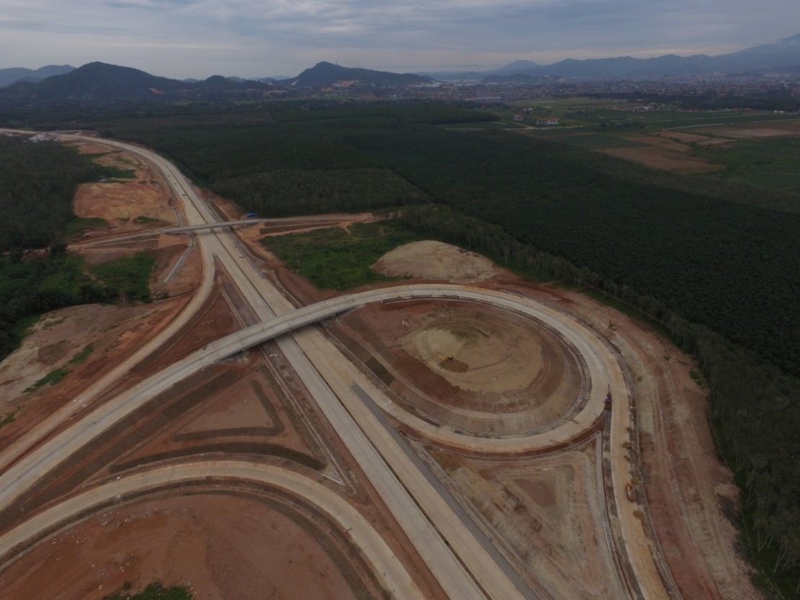
Gambar 4.3 Kondisi Pembangunan Jalan Tol Di Desa Sabah Balau
Sumber: Pane 2016

Gambar di atas menampilkan kenampakan kondisi pembangunan jalan tol yang terdapat di Desa Sabah Balau, kondisi pembangunan yang tampak pada gambar tersebut diambil pada 27 Juni 2016. Terlihat juga terdapat putaran yang berfungsi sebagai pintu masuk dan pintu keluar tol dengan lokasi IC. Kota Baru STA. 78+530. Pergerakan yang terdapat di di sekitar Kota Bandar Lampung dapat masuk melalui pintu tol Desa Sabah Balau.

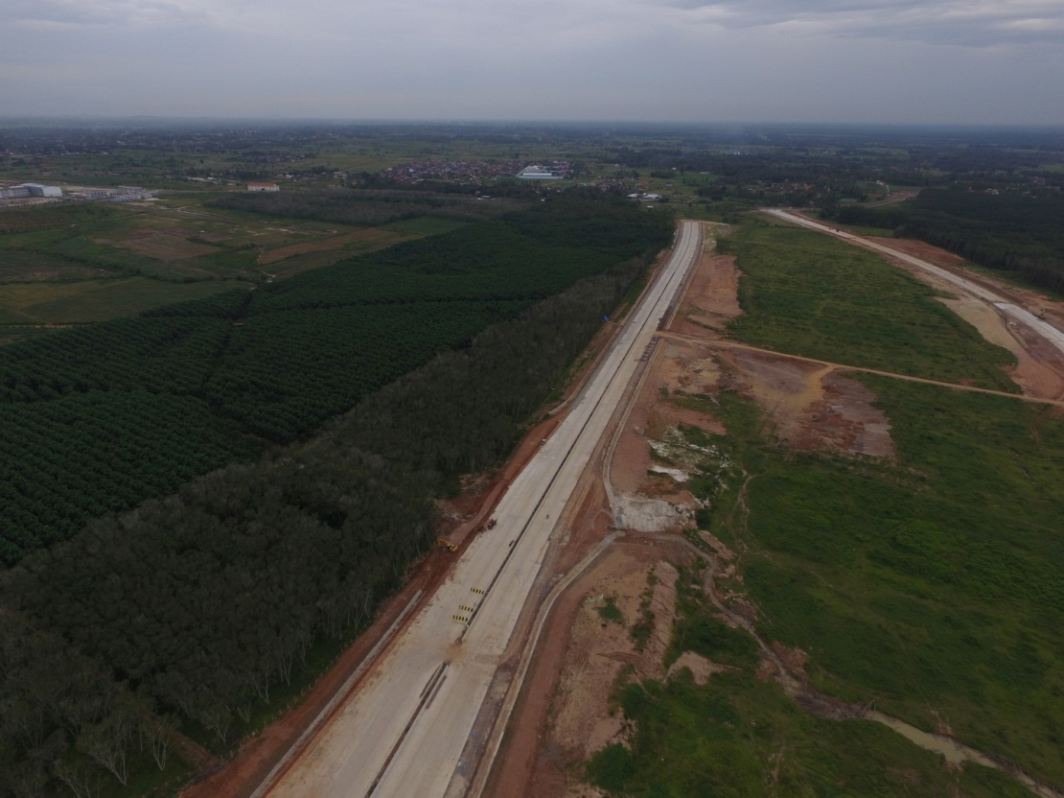
Gambar 4.4 Kondisi Pembangunan Jalan Tol Di Desa Sabah Balau
Sumber: Pane, 2016

Berbeda dengan Gambar4.3 sebelumnya, pada Gambar 4.4 di atas adalah kenampakan kondisi pembangunan jalan tol Desa Sabah Balau pada sisi yang berlawanan. Gambar 4.4
menampilkan kondisi pembangunan jalan tol dengan mengarah ke utara. Terlihat juga terdapat gerbang Kampus Institut Teknologi Sumatera disebelah barat jalan tol.

(Halaman ini sengaja dikosongkan)

REFERENSI
Badan Pengatur Jalan Tol. (2016, Februari 25). Kebijakan Dan Strategi Pembangunan Jalan Tol. Seminar Tantangan Dan Strategi Truk Angkutan Barang Dalam Menciptakan Keunggulan Bersaing . Cilegon, Banten, Indonesia: Kementerian Pekerjaan Umum Dan Perumahan Rakyat.
Dinas Perhubungan Provinsi Lampung. (2010). Penyusunan Tataran Transportasi Wilayah. Bandar Lampung: Dinas Perhubungan Provinsi Lampung.
Dinas Perhubungan Provinsi Lampung. (2015). Studi Master Plan Rencana Jaringan Lalulintas dan Angkutan Jalan Provinsi (Tahap II). Bandar Lampung: Dinas Perhubungan Provinsi Lampung.
Pane, F. D. (2016, Juni 27). Foto Udara Kondisi Pembangunan Jalan Tol Desa Sabah Balau. Lampung Seatan, Lampung, Indonesia.
Peraturan Menteri Pekerjaan Umum. (2012). Pedoman Penetapan Fungsi Jalan dan Status Jalan. Menteri Pekerjaan Umum.

INDEX
4 BAB IV GAMBARAN UMUM WILAYAH 39
4.1 Prasarana Jalan Bandar Lampung-Metro 39
4.1.1 Jaringan Jalan 39
4.1.2 Pola Pergerakan 42
4.2 Jalan Tol Bandar Lampung-Metro 46
REFERENSI 51

Tabel 4.1 Panjang Jalan Menurut Yang Berwenang (Kab/Kota) Di Provinsi Lampung 39
Tabel 4.2 Bangkitan Dan Tarikan Perjalanan Orang Di Provinsi Lampung 2015 42
Tabel 4.3 Matrik Asal Tujuan Tahun 2015 (Orang/Hari) 45

Gambar 4.1 Peta Jaringan Jalan Provinsi Lampung 41
Gambar 4.2 Trase Jalan Tol Bandar Lampung Metro 47
Gambar 4.3 Kondisi Pembangunan Jalan Tol Di Desa Sabah Balau 48
Gambar 4.4 Kondisi Pembangunan Jalan Tol Di Desa Sabah Balau 49

